2017 год объявлен в России Годом экологии. Педагоги, воспитанники МБДОУ «Детский сад № 57 «Алёнушка» города Рубцовска активно принимают участие в мероприятиях, конкурсах, акциях экологической направленности.

В апреле 2017 года детский сад № 57 «Алёнушка» принял участие в краевой открытой Акции «ЭкоБум» номинация «Сдай батарейку – спаси ёжика!».

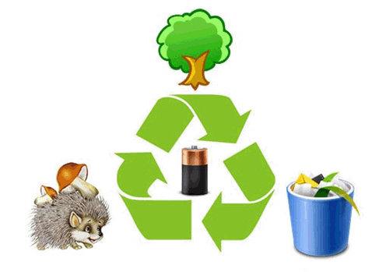

Почему же наш коллектив принял решение участвовать в этой акции? В ходе подготовки мы – взрослые и дети узнали, что одна пальчиковая батарейка содержит тяжёлые металлы, которые могут загрязнить целых 20 кв.м. площади - а это территория обитания двух деревьев, двух кротов, одного ёжика и нескольких тысяч дождевых червей. Кроме того, эти вещества опасны и для человека. Поэтому крайне важно утилизировать подобные отходы правильно.

А в живом уголке нашего детского сада живет всеобщий любимец – ёжик Дима. Всем захотелось сделать так, чтобы ёжики в природе чувствовали себя хорошо. Мы решили не выбрасывать использованные батарейки, а дружно собрать их и сдать в Алтайский краевой детский экологический центр для передачи на утилизацию. Всего было собрано целых 3кг. батареек!

Представляете, сколько ёжиков мы спасли?